江苏省仪征中学2020-2021学年度第二学期高一物理学科导学单
必修3 第九章 静电场及其应用 第3节 电场 电场强度 (2)
研制人： 姜玉琳 审稿人： 郭云松 授课时间： 5-19
[导学] 阅读课本p12-13
三、点电荷的电场 电场强度的叠加
1．真空中点电荷的电场
(1)场强公式：E＝k . (2)方向:_____________.
2．电场强度的叠加
四、电场线 匀强电场
1．电场线
①电场线从 或无限远出发，终止于 或负电荷．
②同一电场的电场线在电场中 ．
③在同一电场中，电场强度较大的地方电场线 ，电场强度较小的地方电场线 ．
2．匀强电场
(1)概念：如果电场中各点的电场强度的大小 、方向 ，这个电场就叫作匀强电场．
(2)特点：①电场方向处处相同，电场线是 ．②场强大小处处相等，电场线疏密程度 ．
[导思]
情境一：
如图5所示，真空中，带电荷量分别为＋Q和－Q的点电荷A、B相距r，求：
(1)两点电荷连线的中点O的场强大小和方向．
(2)在两点电荷连线的中垂线上，距A、B两点都为r的O′点的场强大小和方向．
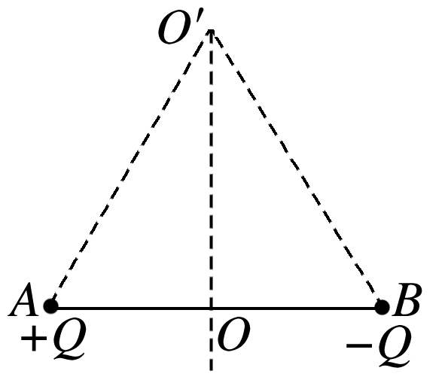
图5

[总结]: 对于同一直线上电场强度的合成，可先规定正方向，进而把矢量运算转化成代数运算．
情境二：
如图所示是电场中某区域的电场线分布，a、b是电场中的两点，则( )
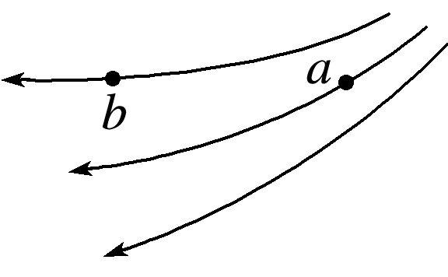
A．a点的电场强度较大
B．同一点电荷放在a点受到的静电力比放在b点时受到的静电力小
C．正电荷在a点由静止释放，它在静电力作用下运动的轨迹与电场线一致
D．电荷在a点受到静电力方向必定与电场方向一致
[导练]
例1．学习笔记p11 随堂2

例2．学习笔记p11 随堂3
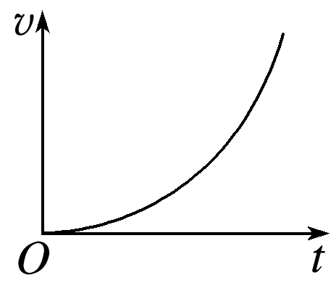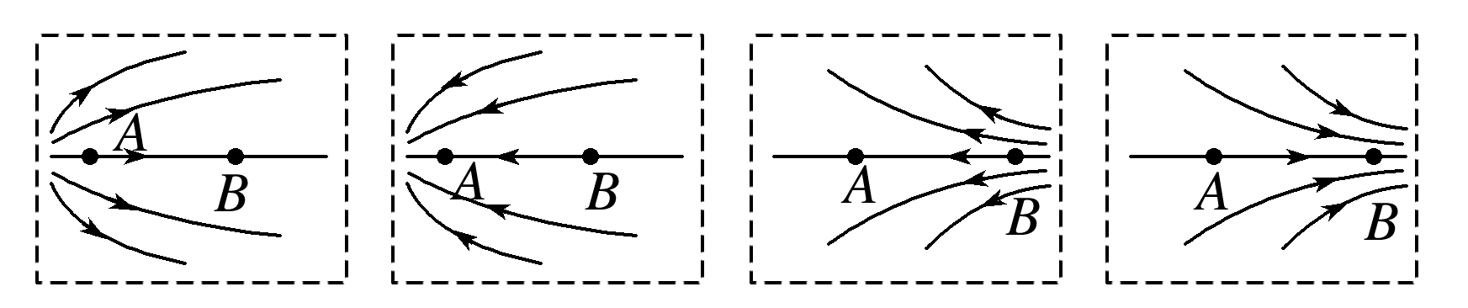

例3．学习笔记p11 随堂4
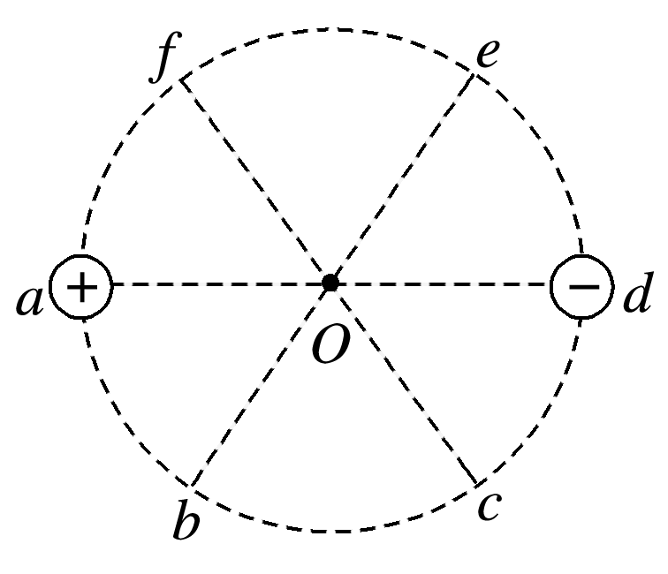

课后作业：
完成分层p99-100（13※选练）
[导悟]
收获 | 1.
收获 | 2.
收获 | 3.
困惑

